Муниципальное бюджетное дошкольное общеобразовательное учреждение

детский сад № 15 «Радуга»

Конспект занятия по обучению детей старшего дошкольного возраста основам безопасности дорожного движения: «Дорожная азбука».

Воспитатель: Витошникова С.А.

г.Улан-Удэ

Актуальность темы посвящена воспитанию у детей дошкольного возраста навыков безопасного поведения на улицах города. Актуальность связана с тем, что у детей данного возраста отсутствует защитная психологическая реакция на дорожную обстановку, которая свойственна взрослым. Приводит к этому незнание элементарных основ правил дорожного движения, безучастное отношение взрослых к поведению детей на проезжей части. Предоставленные самим себе, дети мало считаются с реальными опасностями на дороге. Объясняется это тем, что они не умеют еще в должной степени управлять своим поведением. Они не в состоянии правильно определить расстояние до приближающейся машины и ее скорость и переоценивают собственные возможности, считают себя быстрыми и ловкими.

Известно, что привычки, закрепленные в детстве, остаются на всю жизнь, поэтому одной из важных проблем в обеспечении безопасности дорожного движения является профилактика детского дорожного травматизма в дошкольных учреждениях. Знакомить детей с правилами дорожного движения, формировать у них навыки правильного поведения на дороге необходимо с самого раннего возраста, так как знания, полученные в детстве, наиболее прочные. Правила, усвоенные ребенком, впоследствии становятся нормой поведения, а их соблюдение – потребностью человека. И поэтому изучение Правил дорожного движения, является одной из главных задач на сегодняшний день.

Цель: Продолжать знакомить детей с правилами дорожного движения, учить практически применять их в различных ситуациях. Развивать мышление, зрительное внимание, умение ориентироваться на дорогах. Воспитывать грамотных пешеходов.

Ход занятия.

Воспитатель показывает детям книгу « Учись быть пешеходом».

Правила из этой книжки

Нужно знать не понаслышке.

И учить их не слегка.

А всерьез – наверняка!

Ребята, закон улиц и дорог, который называется « Правилами дорожного движения» - строгий. Он не прощает, если пешеход идет по улице, как ему вздумается, не соблюдая правил. Но этот закон и очень добрый. Он охраняет людей от страшного несчастья, бере- жет их жизнь. Поэтому только постоянное соблюдение правил, позволяет всем нам уверен но переходить улицы.

В зал вбегают герои из мультфильма «Лунтик» Вупсень и Пупсень ( толкаются, спорят). – Здравствуйте ! Вы нас узнали? Как нас зовут? Мы приобрели машину и будем ездить в ней . Ребята, давайте быстрей садитесь в машину, поедем с нами.

Воспитатель: постойте, а вы знаете правила дорожного движения?

Герои: Нет, мы и без этих правил обойдемся .( Герои садятся в машину, едут и нарушают правила дорожного движения.) Дети останавливают нарушителей.

Город, в котором с тобой мы живем.

Можно по праву сравнить с букварем.

Вот она азбука вдоль мостовой,

Знаки развешаны над головой.

Азбука улиц, проспектов, дорог –

Город дает нам все время урок!

Азбуку города помни всегда,

Чтоб не случилась с тобою беда!

Герои: Ребята, мы ни чего не знаем. Помогите нам. Мы хотим выучить правила дорожного движения, хотим знать все знаки.

Воспитатель: Ребята, давайте поможем Вупсеню и Пупсеню.

Инсценировка: « Светофор.»

( Входят четыре ребенка, у первого в руках кружок с изображением светофора, у осталь- ных кружки красного, желтого и зеленого цвета). Дети выстраиваются друг за другом, впереди ребенок со светофором.

1. Чтоб тебе помочь. Путь пройти опасный

Горим и день и ночь .Зеленый, желтый, красный.

Наш домик светофор. Мы три родные брата.

Мы светим всем ребятам……..

1. Самый строгий – красный свет.

Если он горит. Стоп! Дороги дальше нет.

Путь для всех закрыт!

1. Чтоб спокойно перешел ты, слушай наш совет.

- Жди! Увидишь скоро желтый в середине свет!

4) А за ним зеленый свет. Вспыхнет впереди

Скажет он: « Препятствий нет, смело в путь иди!»

Герои: Спасибо, ребята. Со светофором мы все поняли.

Воспитатель: Ребята, я предлагаю вам поиграть в игру « Четвертый лишний ». На интерактивной доске появляются картинки, нужно убрать лишнее. А наши герои нам помогут.

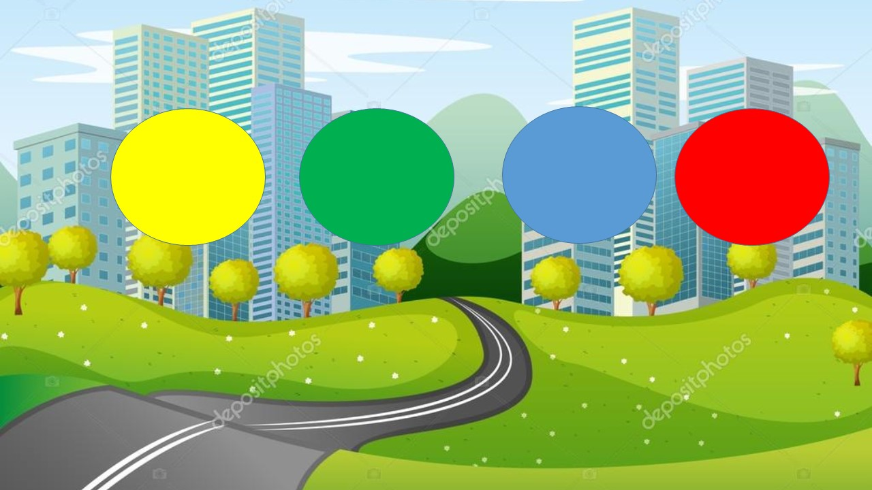

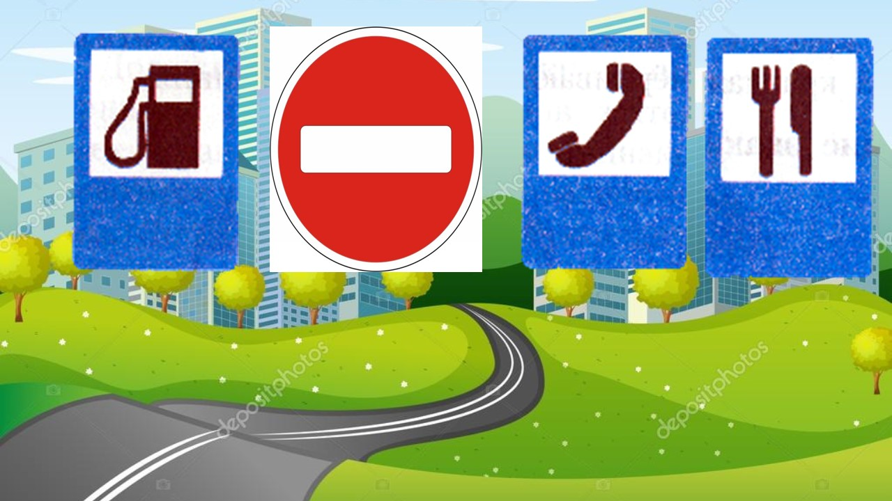

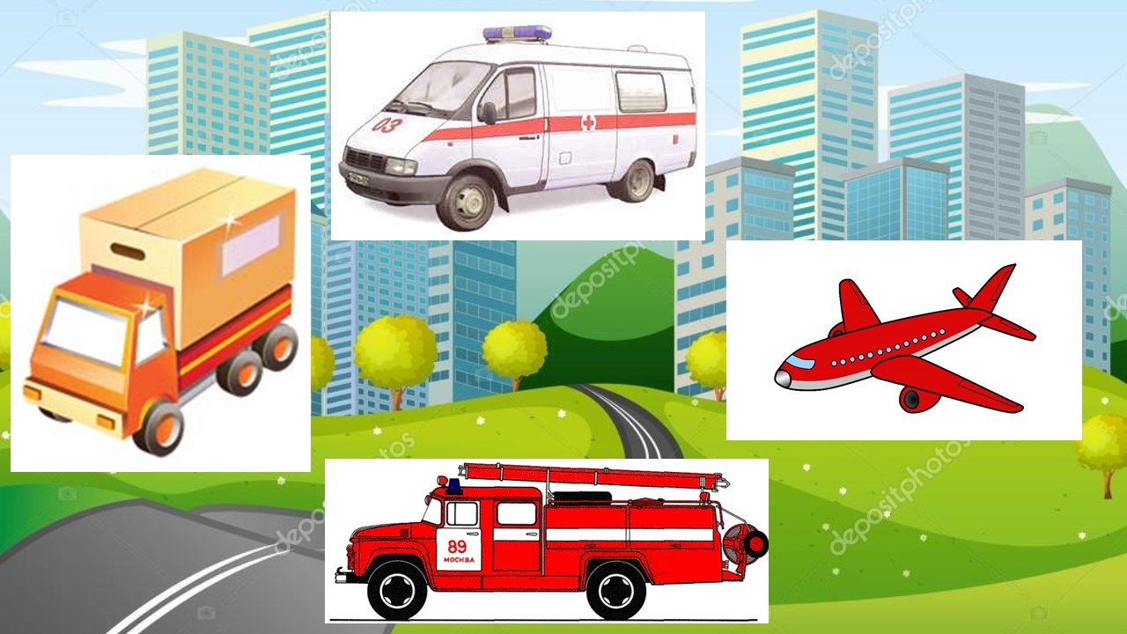

Воспитатель: Предлагаю поиграть в игру « Объяснялки». Вупсень и Пупсень вызывают ребенка и говорят ему слово, которое он должен объяснить всем детям не называя его. (Например: автобус- на нем ездят люди на работу или в гости, он бывает под разным номером).На интерактивной доске появляются ответы в картинках (пункт питания, светофор, пешеходный переход,пассажир, автобус).

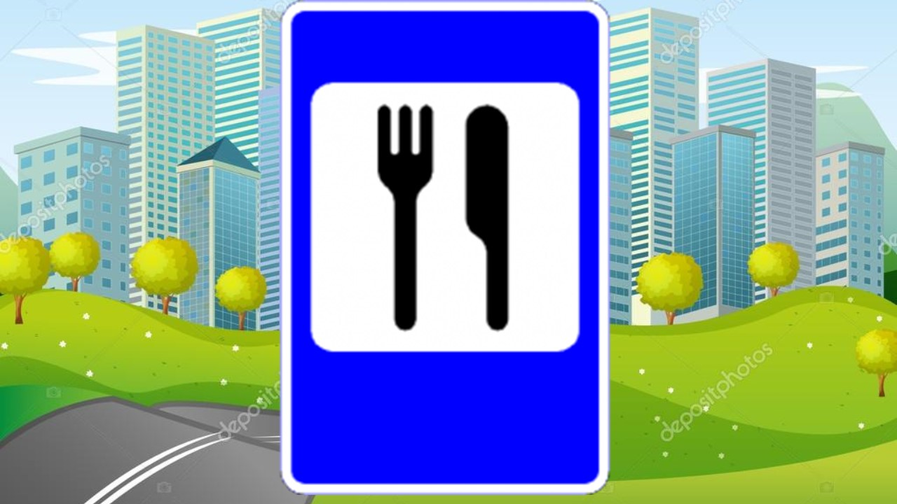

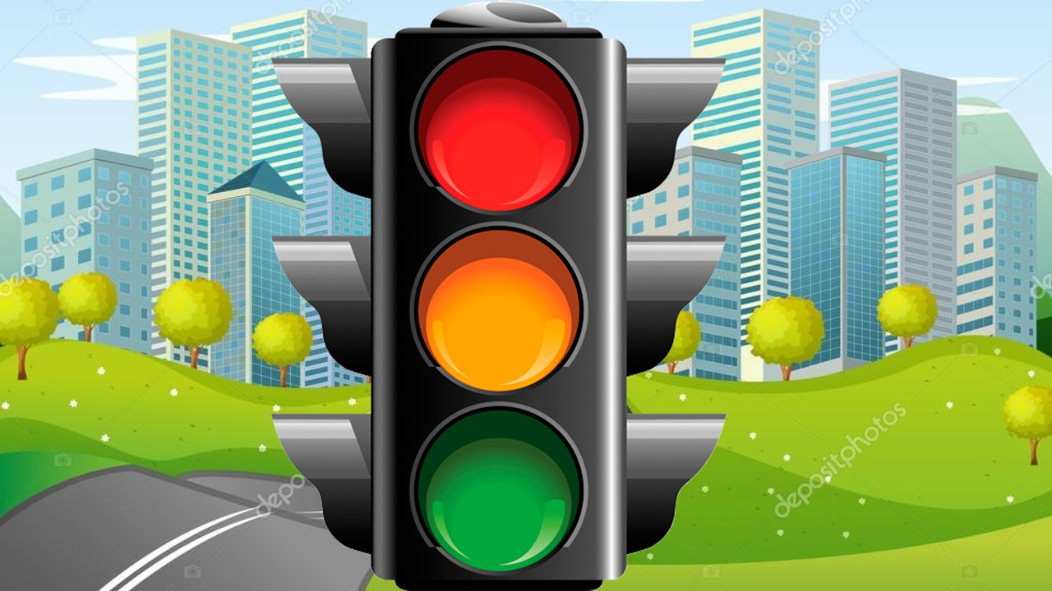

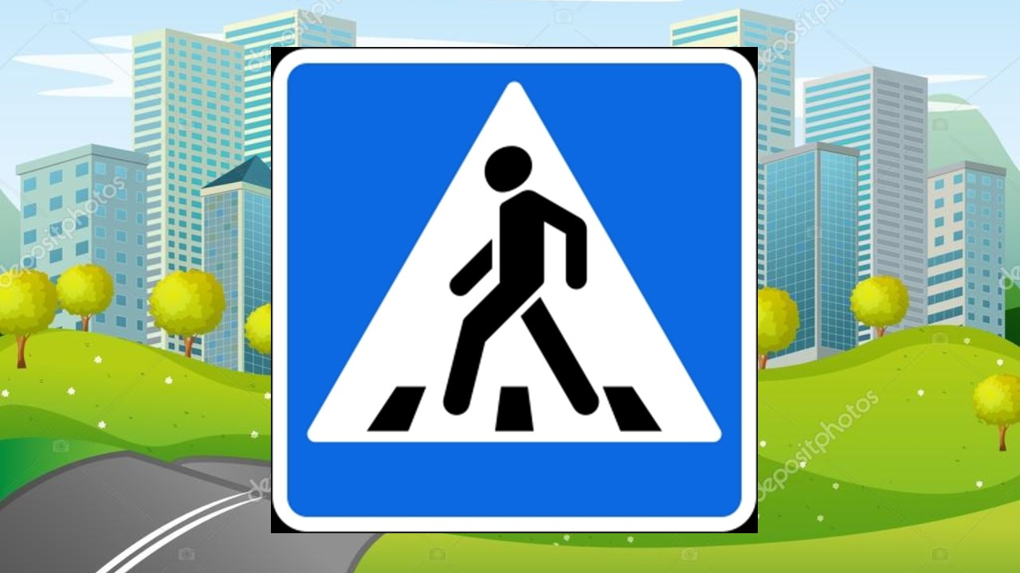

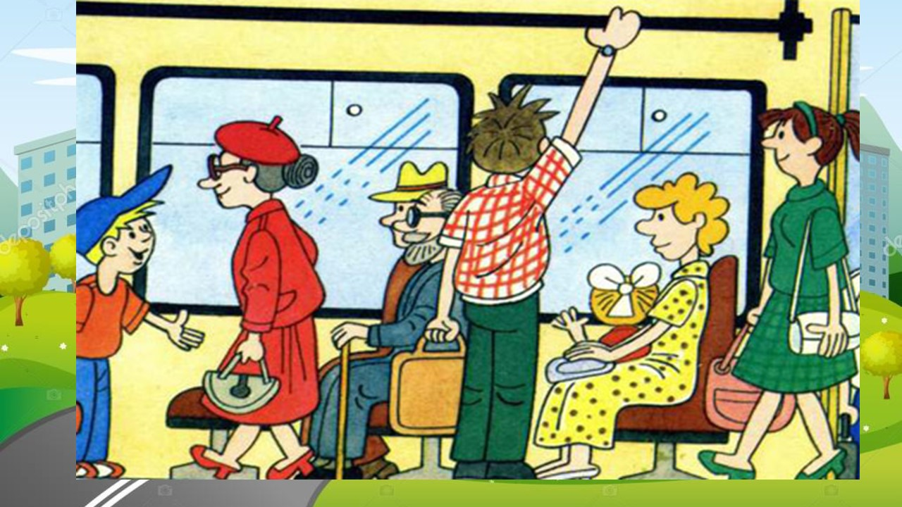

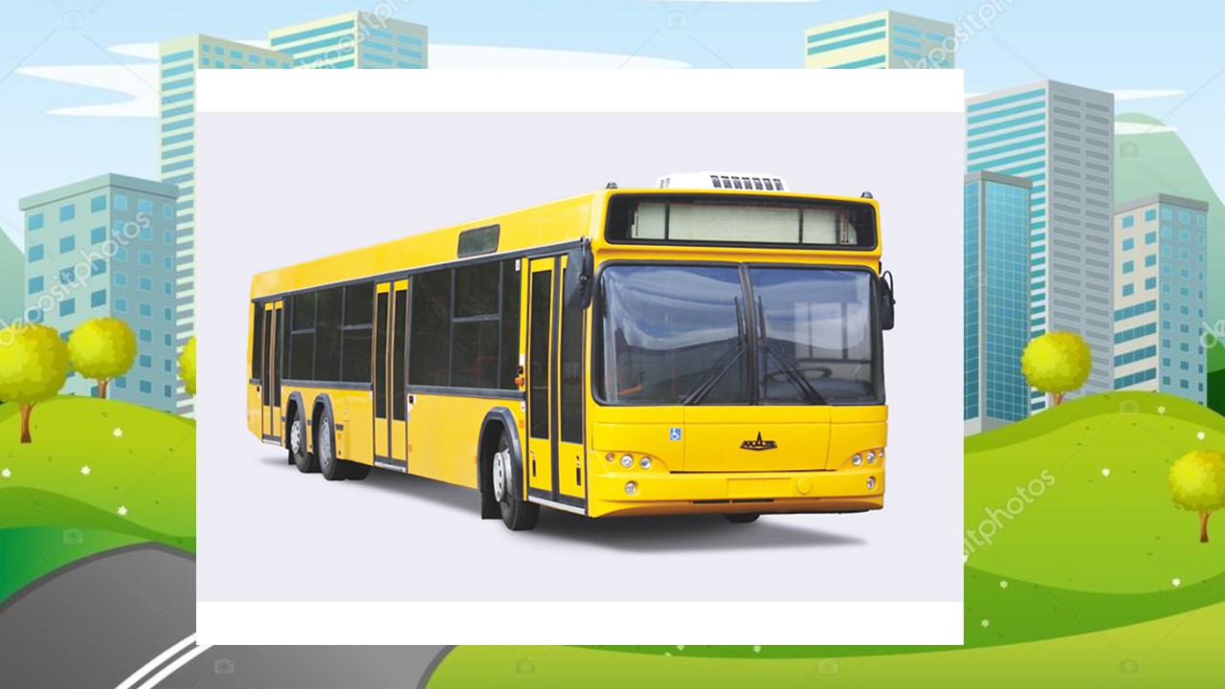

Воспитатель: А сейчас я вам предлагаю поиграть в игру с сигнальными карточками. На красный цвет вы должны стоять, а на зеленый цвет вы идете. Будьте внимательны, я показываю , а вы делаете. (Игра повторяется 3-4 раза)

Воспитатель: Ребята, я сейчас буду задавать вам вопросы по Правилам дорожного движения. Вы должны подумать и правильно на них ответить. А вы, наши герои , слушайте внимательно.

1. Почему правила дорожного движения должны соблюдать и водители и пешеходы?
2. Как вы будете обходить лужу или яму на тротуаре?
3. Ты шел с мячом по тротуару и нечаянно выронил мяч, он выкатился на проезжую часть, как ты поступишь?
4. Почему опасно переходить дорогу по пешеходному переходу наискосок?
5. Что может случится, если водитель нечаянно даст неправильный сигнал поворота или забудет его включить?
6. Как называется место, которое включает в себя дороги, жилые дворы, парки, игровые площадки? (улица)

Воспитатель: Я предлагаю вам задание. В нашем поселке Аэропорт есть проезжая часть. Нужно правильно расставить дорожные знаки. Пройти правильный путь от дома до детского сада « Радуга».( От дома до школы. От дома, до аптеки)

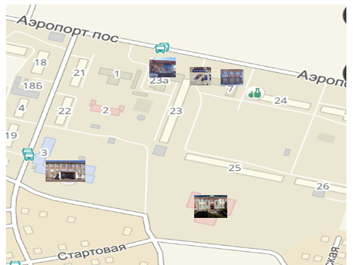

**Итог занятия.** Воспитатель: Какие вы молодцы, ребята. Вы хорошо знаете правила дорожного движения. Что вам запомнилось больше всего? Какие задания показались вам трудными?

Герои Вупсень и Пупсень благодарят детей. Спасибо вам ребята, что помогли нам узнать правила дорожного движения. Мы теперь всегда будем внимательны на дорогах. Уходят.